|  |  |
| --- | --- |
| *voenmeh* | МИНОБРНАУКИ РОССИИ  федеральное государственное бюджетное образовательное учреждение  высшего образования  **«Балтийский государственный технический университет «ВОЕНМЕХ» им. Д.Ф. Устинова»**  **(БГТУ «ВОЕНМЕХ» им. Д.Ф. Устинова»)** |
| БГТУ.СМК-Ф-4.2-К5-01 |

|  |  |  |  |  |
| --- | --- | --- | --- | --- |
| Факультет |  | О |  | Естественнонаучный |
|  |  | шифр |  | наименование |
| Кафедра |  | О7 |  | Информационные системы и программная инженерия |
|  |  | шифр |  | наименование |
| Дисциплина |  | Компьютерная геометрия и графика | | |

КУРСОВАЯ РАБОТА

на тему

|  |
| --- |
| Разработка трехмерной сцены |
| «Комната препятствий» с использованием Unity |

|  |  |  |  |  |  |
| --- | --- | --- | --- | --- | --- |
| Выполнил студент группы | | | |  | И508Б |
| Кабиров К.Р. | | | | | |
| Фамилия И.О. | | | | | |
|  | | | | | |
| Снижко Е.А | |  |  | | |
| Фамилия И.О. Подпись | | | | | |
| Оценка |  | | | |  |
| «_____» |  | | | | 2023 г. |

САНКТ-ПЕТЕРБУРГ

2023 г.

СОДЕРЖАНИЕ

ОБОЗНАЧЕНИЯ И СОКРАЩЕНИЯ 3

ВВЕДЕНИЕ 4

1 Создание объектов графической сцены 5

2 Использование текстур и материалов 7

3 Анимация сцены 8

4 Освещение 9

4.1 Направленный свет 9

4.2 Точечные источники света 10

5 Камера 13

6 Реализация физических свойств объектов 15

8 Демонстрация работы программы 18

ЗАКЛЮЧЕНИЕ 21

СПИСОК ИСПОЛЬЗОВАННЫХ ИСТОЧНИКОВ 22

ПРИЛОЖЕНИЕ А 23

# ОБОЗНАЧЕНИЯ И СОКРАЩЕНИЯ

В настоящем отчете о курсовой работе применяют следующие сокращения и обозначения.

C# – современный объектно-ориентированный язык программирования [2]

ProBuilder – гибридный инструмент 3D-моделирования и дизайна уровней, оптимизированный для создания простых геометрических объектов, но способным и на детальное редактирование.

Microsoft Visual Studio – продукт компании Microsoft, является серой разработки для написания программного обеспечения. Включает в себя редактор исходного кода, средства для отладки и компиляции программы [1]

Капсула – базовая трехмерная фигура в Unity. Представляет собой цилиндр, вершина которого заканчивается полусферой с двух его концов. Её форма часто применяется для того, чтобы задать границы обнаружения столкновений объектов.

# ВВЕДЕНИЕ

Unity — это игровой движок, на котором разрабатывают мобильные игры и проекты для ПК (Windows, iOS, Linux) и консолей, например для Xbox, PlayStation. В нем есть разные компоненты для работы с графикой, анимацией, физикой объектов, звуком, шаблонами и скриптами. Выпуск Unity состоялся в 2005 году.

Данная платформа была выбрана для выполнения курсовой работы, так как она бесплатная, а также предоставляет большое количество материалов для изучения [3] Кроме того, при использовании студенческой подписке Unity предоставляет курсы, текстуры и готовые модели.

Целью выполнения курсовой работы является разработка трехмерной сцены с использованием Unity.

Для достижения поставленной цели необходимо было решить следующие задачи:

* создать объекты сцены из совокупности простых трехмерных объектов;
* реализовать наложение текстур для придания реалистичности сцене;
* реализовать освещение в сцене;
* реализовать перемещение персонажа;
* реализовать физику для объектов сцены.

# 1 Создание объектов графической сцены

Сцена «комната препятствий» содержит следующие объекты: персонаж, два одинаковых стекла, бассейн, генератор шаров, генератор кубов, генератор пирамид, два столба, на которых держится платформа для размещения генераторов фигур, три разных стенда с кнопками для генерации фигур, комната со светом, стены, не позволяющие персонажу упасть с платформы.

Управление осуществляется камерой, которая следует за персонажем. Персонаж имеет физику, анимации, и, за счет массы, может двигать или толкать перемещать объекты, которые имеют меньшую массу.

Общее освещение сцены задается таким образом, чтобы были видны отражения.

Использованные в работе объекты:

* поверхность для размещения объектов;
* стены;
* фигуры;
* платформа для размещения генераторов;
* генераторы фигур;
* стенды с кнопками;
* стекла;
* комната с освещением.

Поверхность для размещения объектов – представляет собой преобразованный с помощью инструмента ProBuilder куб. Не обладает физикой, статично закреплена в пространстве. Имеет коллизию, не позволяющую другим объектам проходить сквозь него.

Стены – представляет собой растянутый куб.

Фигуры – в сцене имеется 3 вида фигур, которые обладают разными свойствами:

* Куб – самая тяжелая фигура на сцене, персонаж не способен его передвигать, так как масса персонажа меньше массы куба, он единственный из всех объектов, которые тонут в воде;
* Шар является второй фигурой по массе, персонаж его может перемещать, и он уже не тонет в воде;
* Пирамида ­– самый легкий из всех фигур.

Комната с освещением – представляет собой 2 куба, один из которых при помощи инструмента ProBuilder преобразован в стены, а второй в крышу. Водной из стен проделан проем, чтоб персонаж мог войти во внутрь. Имеет коллизию, является статическим объектом без физики.

Персонаж – является сложным объектом, состоящим из множества разных фигур.

Столбы – представляют собой длинные цилиндры, на вершине которых присутствует платформа для генераторов фигур. Являются статичными объектами, не подвергается воздействию физики.

Платформа для генераторов – представляет собой вытянутый куб, является статическим объектом.

Генераторы фигур – представляют из себя трубы разной формы.

Стенды с кнопками – представляют из себя два цилиндра, один из которых повернут и куб, имитирующий кнопку, являются статичными объектами.

Стекла – растянутые кубы, не подвергаются физическим воздействиям, статические объекты.

# 2 Использование текстур и материалов

Для придания реалистичности в проекте используются текстуры. В Unity присутствует магазин Assets Store, в котором можно найти платные и бесплатные текстуры, поверхности, готовые модели и скрипты [4]

Кроме текстур, также существуют физические материалы [5] Физический материал задает поведение объекта при столкновениях. Также для физического материала можно задать цвет и текстуру, с которой он будет отображаться.

Для создания физического материала необходимо выполнить следующие действия: выбрать из меню Assets --> Create --> Physics Material. После этого можно задать для материала цвет, название, реакцию на трение.

В данной работе были использованы бесплатные материалы, в том числе с прозрачностью для стекол. Так как созданные модели представляют собой конструкции из примитивных объектов, каждый из его составных частей может принимать разные физические свойства. Для применения физического материала необходимо перетащить его на простой трехмерные объект, из которого и состоит сцена.

На рисунке 1 представлен набор текстур, использовавшихся для курсовой работы.

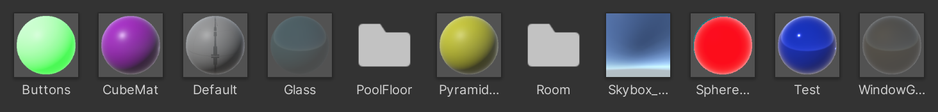

Рисунок 1 – Используемый набор текстур

# 3 Анимация сцены

Реализована анимация ходьбы персонажа и его перемещение в трехмерном пространстве.

Управление персонажем осуществляется при помощи клавиш WASD. При нажатии кнопки W персонаж перемещается вперед относительно расположения камеры, следующей за персонажем передних. При нажатии кнопки S, соответственно, персонаж двигается назад. При нажатии клавиш A и D персонаж перемещается влево и вправо.

# 4 Освещение

Для расчета теней в Unity используются источники света (Light), для них необходимо задать следующие параметры:

* цвет излучаемого света;
* интенсивность – яркость излучаемого света;
* дальность излучения света;
* угол направления света.

Эти свойства предоставляются объектами источников света в сцене [6] Базовый цвет и интенсивность устанавливаются одинаково для всех источников света, но направление зависит от того, какой тип источника света используются. Кроме того, свет может уменьшаться по мере удаления от источника.

# 4.1 Направленный свет

Направленный свет обычно является чем-то похожим на дневной или ночной свет, в зависимости от заданного направления. Ведя себя во многом подобно солнцу, направленные источники света можно рассматривать как удаленные источники света, которые существуют бесконечно далеко. Направленный свет не имеет идентифицируемого положения источника, поэтому объект освещения можно разместить в любом месте сцены. Все объекты в сцене освещены так, как будто свет всегда с одного направления. Расстояние света от целевого объекта не определено, поэтому свет не уменьшается.

На рисунке 2 представлены параметры освещения для направленного света.

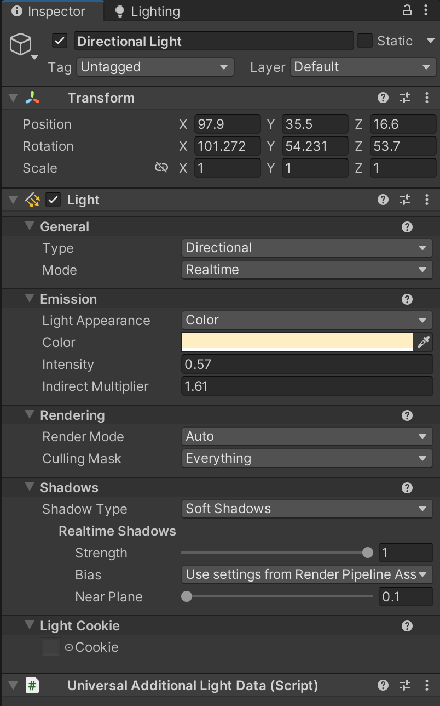

Рисунок 2 – Параметры направленного света

В данной работе освещение снижено за счет поворота источника света по оси Х от сцены, чтобы были лучше видны точечные источники света, о которых сказано ниже.

# 4.2 Точечные источники света

Точечные источники света, имеют определенное местоположение и диапазон, в котором свет падает. Он обладает всеми теми свойствами, что и направленный свет, но есть одно отличие. У точечного источника света есть заданная область, в котором этот свет будет распространяться, в отличии от направленного света, который действует на всю сцену вне зависимости от его расположения.

Точечные источники света могут излучать свет в области сферы, или же в области конуса.

Точечные источники света обычно используются для источников искусственного света, таких как фонари, лампочки и прожекторы.

В данной работе точечные источники света используется для разнообразия сцены, а также в качестве лампочки в комнате.

На рисунке 3 представлены параметры света лампочки в комнате. Источник света лампы распространяются внутри конуса от своего начала до платформы.

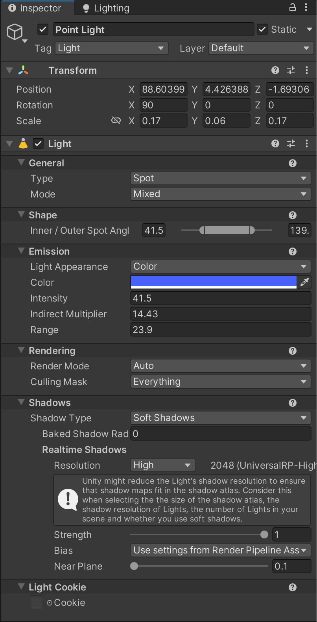

Рисунок 3 – Параметры света лампочки

На рисунке 4 представлены параметры подсветки генератора шаров. Остальные источника света в генераторах фигур также представляют собой конусообразные источники света с разными цветами, синим для кубов и желтым для пирамид.

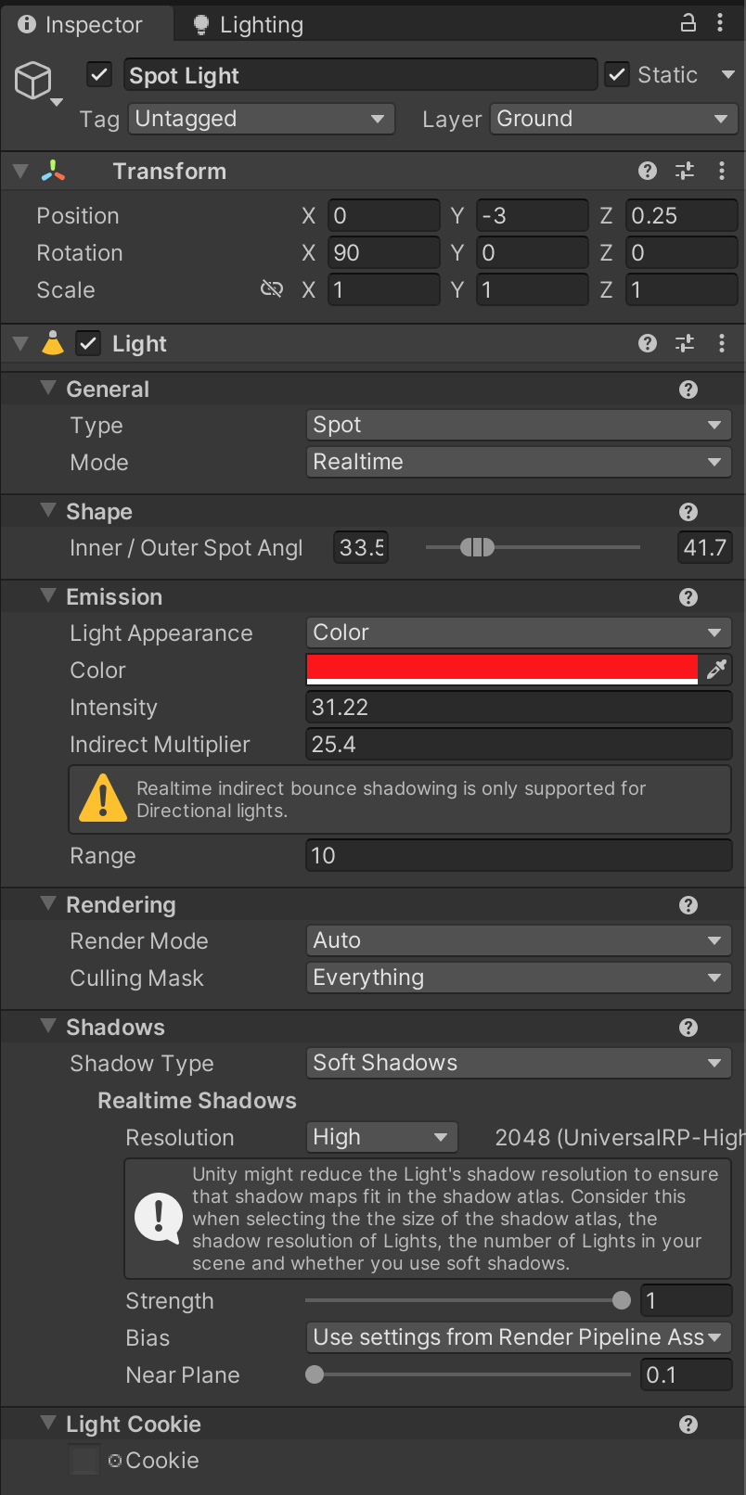

Рисунок 4 – Параметры света для подсветки генератора шаров

# 5 Камера

Сцена Unity создается путем размещения и перемещения объектов в трехмерном пространстве. Поскольку экран двумерный, должен быть способ захватить изображение и «сгладить» его для отображения. Это достигается с помощью камеры.

Камера – это объект, определяющий вид в пространстве сцены. Положение объекта определяет точку обзора, а оси Z и Y объекта определяют направление взгляда и верхнюю часть экрана соответственно. [Компонент камеры](https://docs.unity3d.com/ru/530/Manual/class-Camera.html) также определяет размер и форму области, попадающей в поле зрения. При настройке этих параметров камера может отображать на экране то, что она «видит» в данный момент. Когда объект камеры перемещается и вращается, отображаемый вид также будет перемещаться и вращаться соответственно [7]

Камера в реальном мире, как и человеческий глаз видят мир таким образом, что объекты кажутся меньше, чем дальше они находятся от точки обзора. Этот известный эффект перспективы широко используется в искусстве и компьютерной графике и важен для создания реалистичной сцены.

Камеры имеют ограничение на то, насколько далеко они могут «видеть» из своего текущего положения. Предел определяется плоскостью, перпендикулярной направлению камеры по оси Z.  Это дальняя плоскость отсечения, поскольку объекты, находящиеся на большем расстоянии от камеры, «отсекаются» (т. е. исключаются из рендеринга). Существует также ближняя плоскость отсечения рядом с камерой.

Без перспективы объекты кажутся одинакового размера независимо от расстояния до них. Когда используется перспектива, кажется, что объекты уменьшаются в размерах по мере увеличения расстояния от камеры.

Камера не может оставить фон совершенно неопределенным, поэтому она должна чем-то заполнить пустое пространство. Самый простой вариант — очистить фон до однородного цвета перед рендерингом сцены поверх него.  Более сложный подход заключается в использовании скайбокса([Skybox).](https://docs.unity3d.com/ru/530/Manual/class-Skybox.html) Как следует из названия, скайбокс ведет себя как «коробка», заполненная изображениями неба. Камера эффективно размещена в центре этой коробки и может видеть небо со всех сторон. При вращении камера видит другую область неба, но она никогда не смещается от центра, поэтому камера не может приблизиться к небу. Скайбокс рендерится за всеми объектами сцены, поэтому он представляет собой вид на бесконечное расстояние. Чаще всего используется для представления неба в стандартной сцене, но на самом деле коробка полностью окружает камеру, даже снизу.

В данной сцене используется скайбокс, так как это улучшает общее качество сцены и увеличивает её реалистичность.

Немаловажным свойством камеры является угол обзора, или же FOV. Он задает область видимости для камеры.

На рисунке 5 представлен вид камеры с её параметрами.

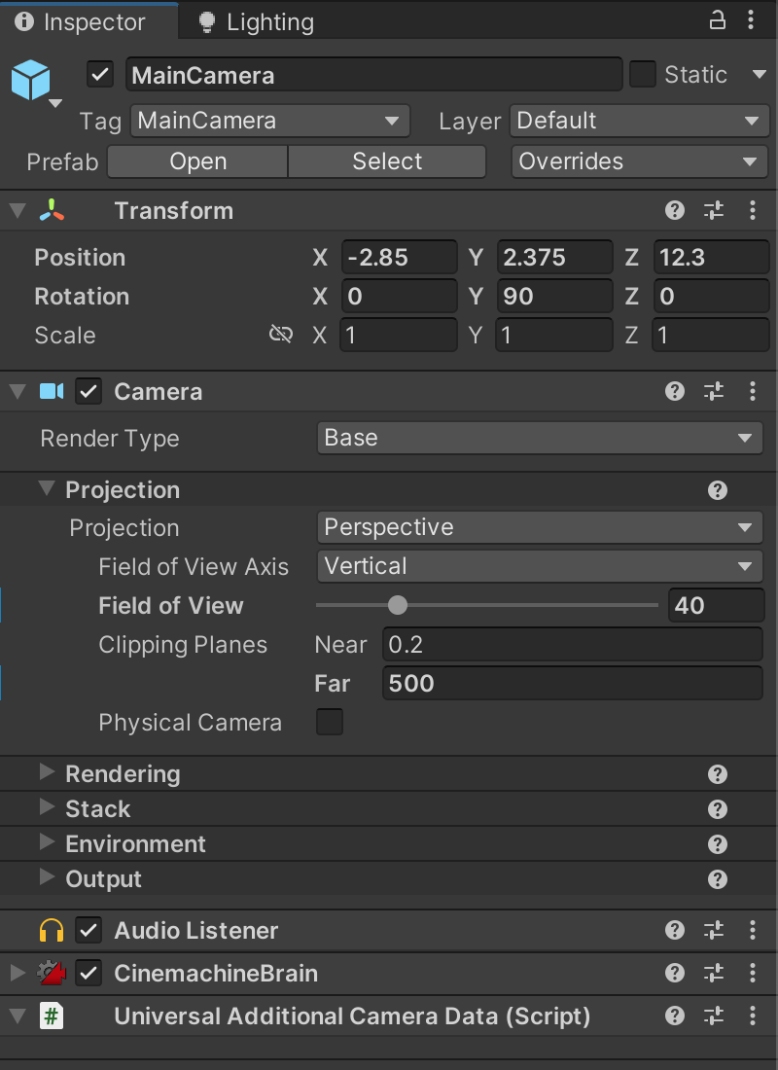

Рисунок 5 – Параметры камеры

# 6 Реализация физических свойств объектов

Для того, чтобы взаимодействие объектов подчинялось физическим свойствам, необходимо указать, будет ли объект являться твердым телом или нет.

Rigidbody, или же твердое тело – это основной компонент, подключающий физическое поведение для объекта. При использовании свойства твердого тела, объект немедленно начнёт реагировать на гравитацию. Нет необходимости описывать в объекте помощью кода, как он должен себя вести при столкновениях с другими объектами, так как Unity позволяет сам рассчитать результаты взаимодействия нескольких тел [8]

Кроме того, у объекта можно задать свойство Is Kinematic, которое отключает физику и сделать объект невосприимчивым к взаимодействию между объектами.

Данные свойства заданы для платформы, столбов комнаты, стекол, генераторов фигур, стендов с кнопками чтобы они не падали вниз при запуске сцены, а остались на своих местах.

Также тут можно задать массу объекта в килограммах, она определяет реакцию двух твердых тел на столкновение. Масса фигур различна и колеблется от 1 до 10. Масса персонажа принимает значение в 70 единиц.

Кроме того, необходимо задать границы, при которых два объекта обнаруживают столкновения. Для этого в Unity используются Colliders(коллайдеры).

У простых объектов вроде куба или капсулы коллайдеры задаются относительно границ этих объектов. Однако коллайдер можно задать самостоятельно, указав необходимые границы, в которых Unity будет определять взаимодействие двух объектов

Коллайдеры могут быть добавлены к объекту без компонента твердого тела для создания полов, стен и других неподвижных элементов сцены. Их называют **статическими** коллайдерами. Как правило, размеры статических коллайдеров не изменяют, так как это сильно влияет на производительность физического движка. Коллайдеры на объекте с использованием твердого тела называются динамическими коллайдерами. Статические коллайдеры могут взаимодействовать с динамическими коллайдерами, но, поскольку у них нет свойства твердого тела, они не будут двигаться в ответ на столкновения [9]

В данной курсовой работе коллайдеры фигур, столбов, комнаты, генераторов фигур, стекол, стендов с кнопками и платформой остались без изменений, так как они полностью подходят по форме объектов. Однако коллайдер персонажа имеет форму капсулы, а коллайдер воды имеет форму куба, чтобы можно было отслеживать попадание фигур в воду и присутствие их там, так как в воде фигуры ведут себя иным образом.

На рисунке 6 представлена граница коллизии персонажа.

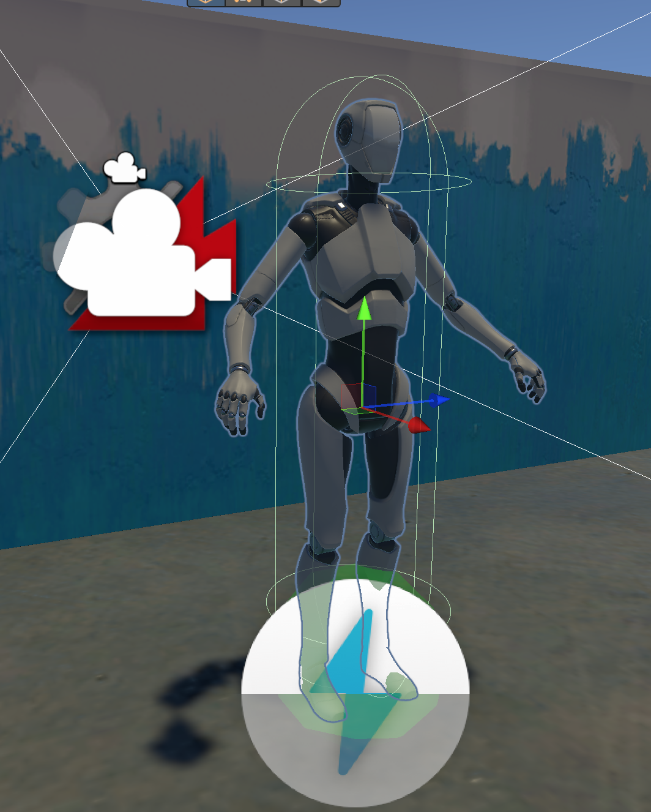

Рисунок 6 – Масса коллизии персонажа

На рисунке 7 представлены границы коллизии для всех остальных объектов сцены.

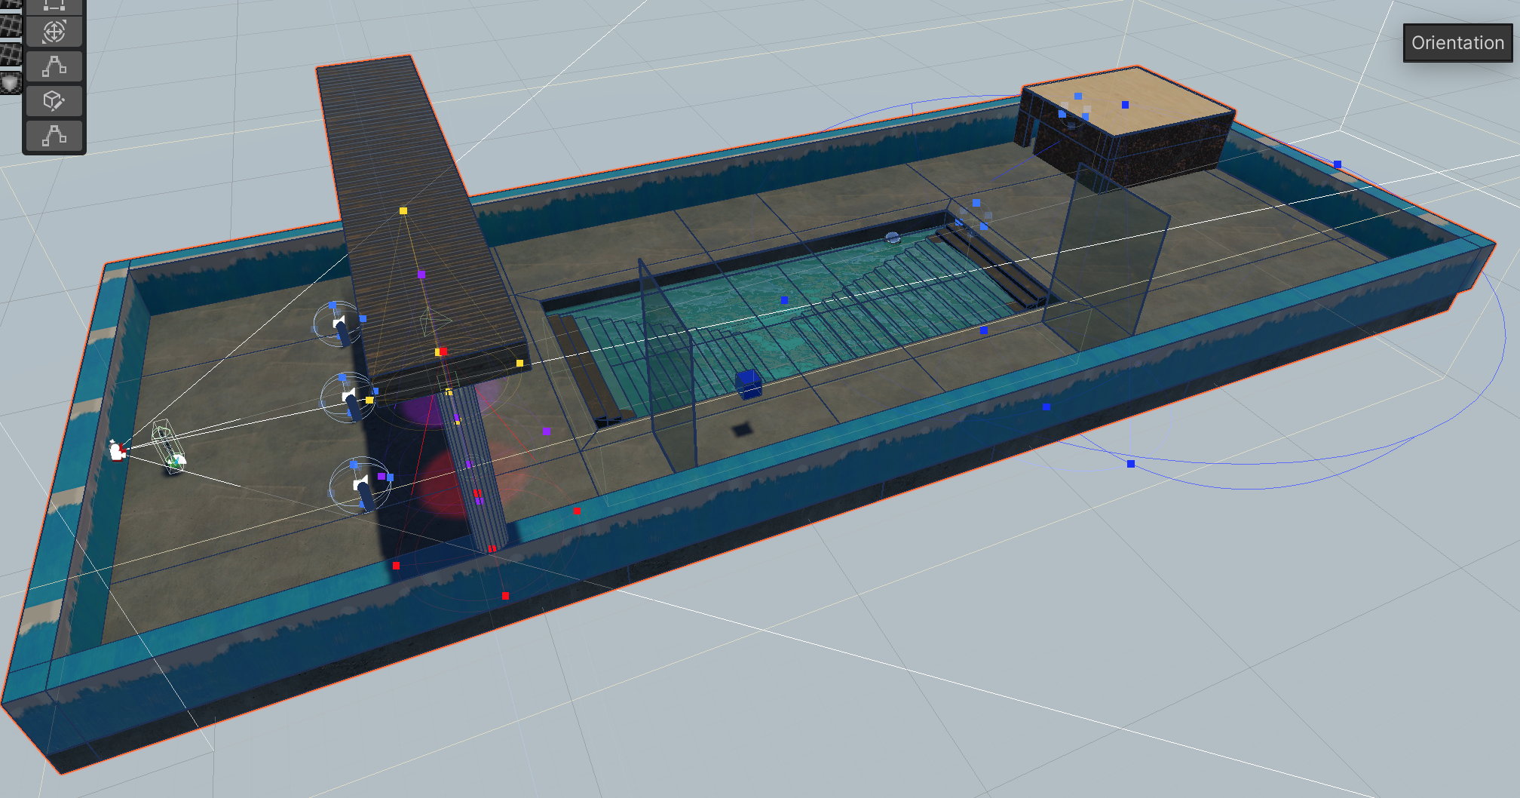

Рисунок 7 – Границы коллизии остальных объектов на сцене

# 8 Демонстрация работы программы

На рисунке 8 представлены объекты и расположение камеры до запуска сцены.

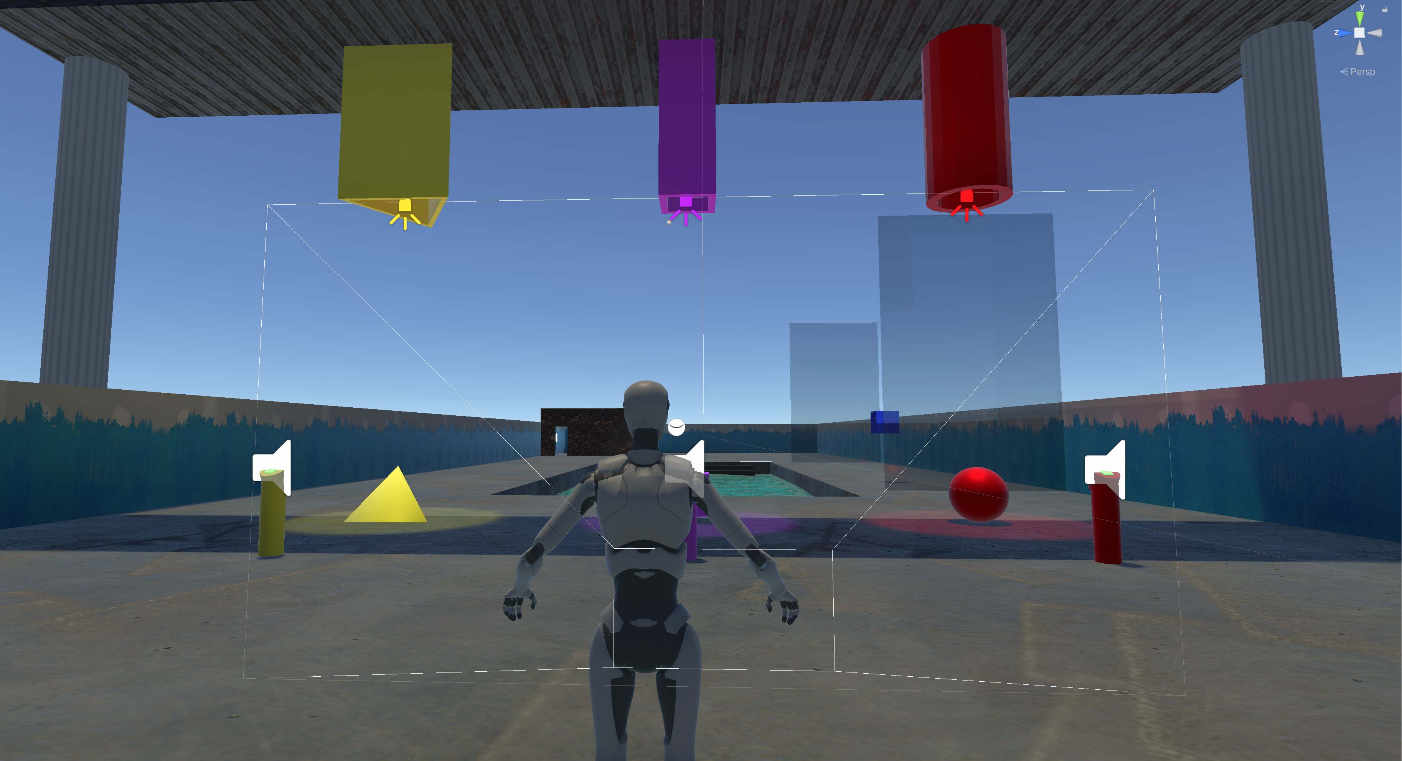

Рисунок 8 − Начальная сцена до запуска

На рисунке 9 представлено изменение отображаемой сцены при перемещении персонажа и взаимодействия его с объектами на сцене.

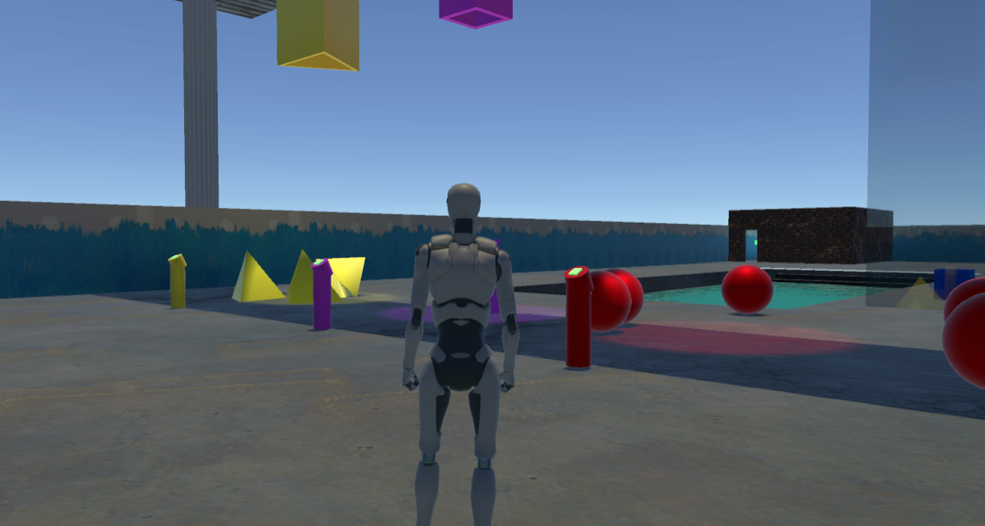

Рисунок 9 − Изменение сцены

На рисунке 10 представлена демонстрация физических свойств персонажа и фигур. Их можно толкать, так как персонаж имеет большую массу, чем фигуры.

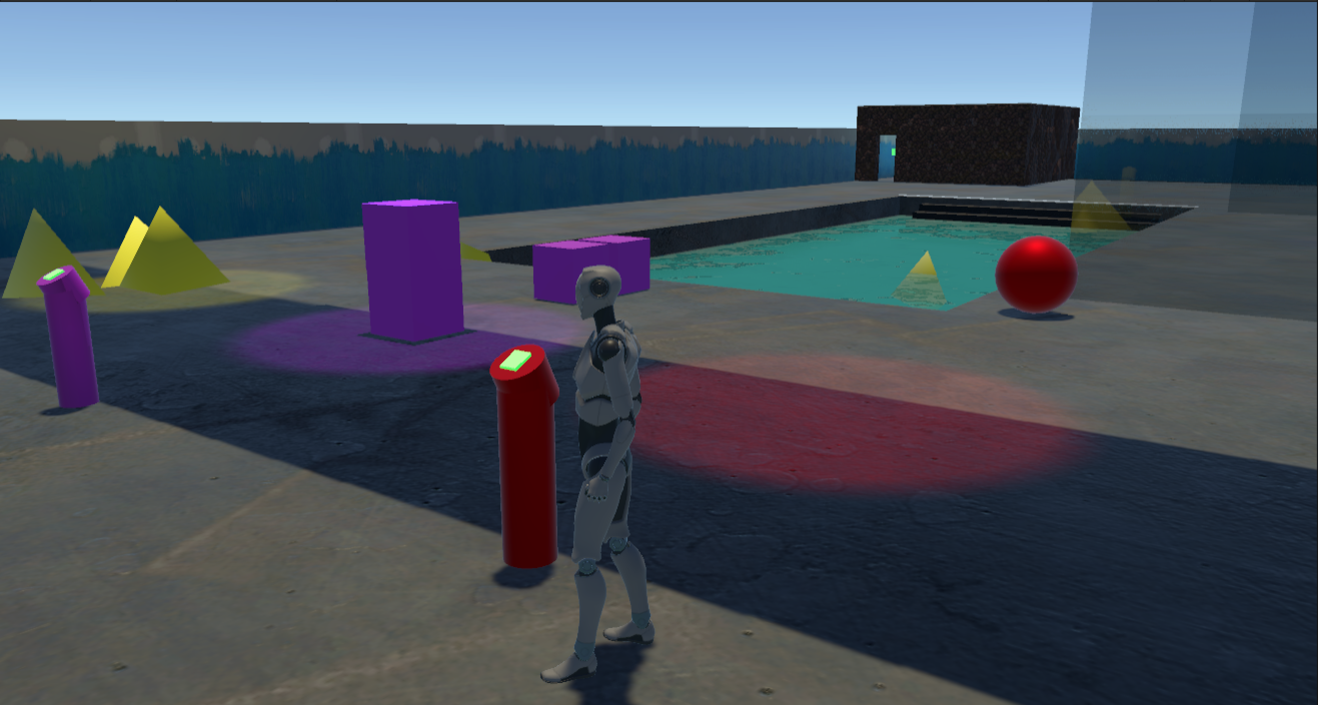

Рисунок 10 − Демонстрация физических свойств персонажа и фигур

На рисунке 11 представлены фигуры под водой, как видно, шар и пирамида не утонули из-за своих свойств, в отличие от куба, который имеет большую массу.

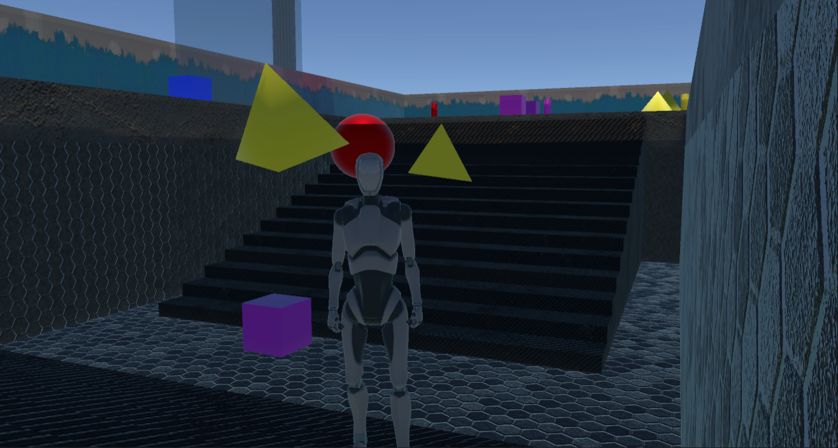

Рисунок 11 − Демонстрация фигур в воде

На рисунке 12 можно увидеть всплывающую надпись при наведении центра камеры на кнопку стенда.

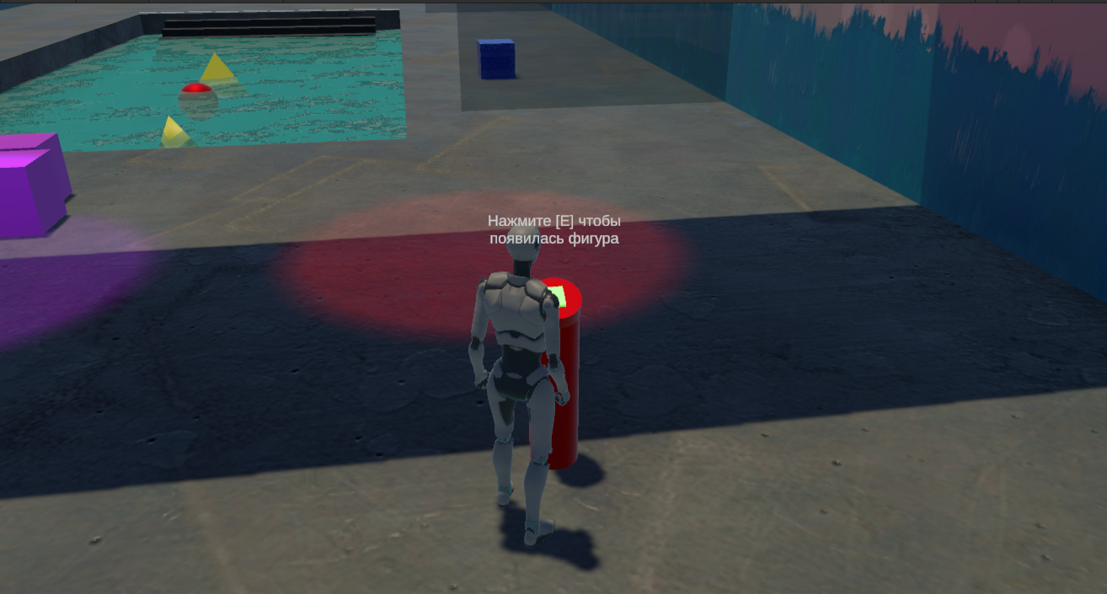

Рисунок 12 – Всплывающая надпись при наведении центра камеры на кнопку

На рисунке 13 показана комната с включенным светом, который можно выключить по нажатию кнопки.

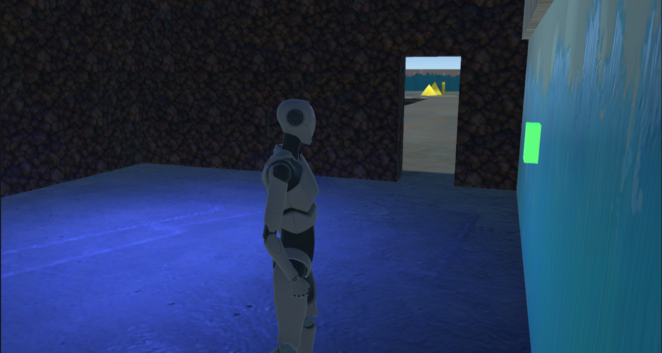

Рисунок 13 – Комната с включенным светом

# ЗАКЛЮЧЕНИЕ

В ходе выполнения поставленных задач для реализации сцены «Комната с препятствиями» были получены следующие результаты.

Созданы модели платформы, фигур, комнаты, двух столбов, генераторов фигур, стекол, стендов с кнопками и персонажа.

Для увеличения реалистичности моделей к ним были применены поверхности с разной текстурой

Для увеличения реалистичности сцены были применен направленный свет для всей сцены и точечные источники света.

Для увеличения реалистичности сцены к объектам сцены были применены физические свойства.

Были написаны скрипты для управления персонажем, а также для определения попадания объектов и персонажа в воду, регистрации нажатия кнопок.

Для лучшего отображения сцены была использована камера с измененными параметрами.

Финальный вариант выполненной работы представляет собой трехмерную графическую модель с элементами анимации и управления объектами сцены, физическим поверхностям, идентичными реальным объектам, освещением, камерой и физикой.

Курсовая работа выполнялась в среде разработки Unity.Для написания скриптов использовался язык C# и среда разработки Visual Studio.

# СПИСОК ИСПОЛЬЗОВАННЫХ ИСТОЧНИКОВ

1. Visual Studio 2022 IDE – URL: https://visualstudio.microsoft.com/ru/ (дата обращения: 14.12.2022).
2. Краткий обзор языка C# – URL: https://learn.microsoft.com/ru-ru/dotnet/csharp/tour-of-csharp/(дата обращения: 14.12.2022).
3. Unity User Manual 2021.3 (LTS) – URL: https://docs.unity3d.com/Manual/index.html (дата обращения: 07.12.2022).
4. Unity Asset Store - The Best Assets for Game Making – URL: https://assetstore.unity.com/ (дата обращения: 09.12.2022).
5. Физические материалы (Physic Material) – URL: https://docs.unity3d.com/ru/2019.4/Manual/class-PhysicMaterial.html(дата обращения: 09.12.2022).
6. Источники света– URL: https://docs.unity3d.com/ru/2019.4/Manual/Lights.html (дата обращения: 09.12.2022).
7. Camera – URL: <https://docs.unity3d.com/ru/2019.4/Manual/class-Camera.html>(дата обращения: 09.12.2022).
8. Коллайдеры (Colliders) – URL: https://docs.unity3d.com/ru/2018.4/Manual/CollidersOverview.html (дата обращения: 09.12.2022).
9. Rigidbodies (твёрдые тела) – URL: https://docs.unity3d.com/ru/2018.4/Manual/RigidbodiesOverview.html(дата обращения: 09.12.2022).

**ПРИЛОЖЕНИЕ А**

**Тексты файлов**

Исходные тексты программы находятся по ссылке: https://github.com/karim3487/course_work_unit